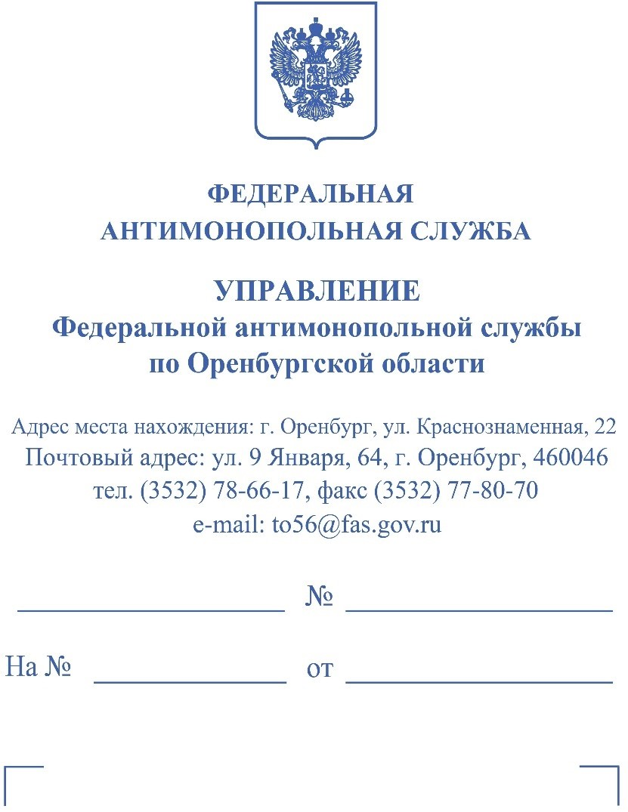
Заявитель:
ООО «Форсаж»

Заказчик:
МКУ «Спецавтотехуправление»

Уполномоченный орган:
Администрация города Орска

ПРЕДПИСАНИЕ
об устранении нарушений законодательства о контрактной системе по делу № 056/06/106-981/2025
04 сентября 2025 года г. Оренбург
Комиссия Оренбургского УФАС России по контролю в сфере осуществления закупок (далее – Комиссия Оренбургского УФАС России) в составе:
Председателя Комиссии:
членов Комиссии:
на основании своего решения по делу № 056/06/106-981/2025 от 04.09.2025 по общества с ограниченной ответственностью «Форсаж» на действия МКУ «Спецавтотехуправление» при проведении электронного аукциона на поставку запасных частей для легковых автомобилей (номер извещения 0153300060625000202), и в результате внеплановой проверки в соответствии с ч. 3 ст. 99 Федерального закона от 05.04.2013 № 44-ФЗ «О контрактной системе в сфере закупок товаров, работ, услуг для обеспечения государственных и муниципальных нужд» (далее – Закон о контрактной системе), руководствуясь п. 2 ч. 22 ст. 99, ч. 8 ст. 106 Закона о контрактной системе,

ПРЕДПИСЫВАЕТ:
- Единой Комиссии, МКУ «Спецавтотехуправление» в срок не позднее 19.09.2025 устранить нарушения пп. «б» п. 1 ч. 15 ст. 48 Закона о контрактной системе., указанные в решении № 056/06/106-981/2025 от 04.09.2025, для чего:
- отменить протокол подведения итогов определения поставщика (подрядчика, исполнителя) от 25.08.2025 №ИЭА1, Протокол признания участника уклонившимся от заключения контракта от 05.09.2025 №ППУ20_1 составленные в ходе проведения электронного аукциона на поставку запасных частей для легковых автомобилей (номер извещения 0153300060625000202);
-пересмотреть заявки на участие в электронном аукционе на поставку запасных частей для легковых автомобилей (номер извещения 0153300060625000202) с учетом выявленных нарушений.
2. Оператору электронной площадки обеспечить возможность исполнения настоящего предписания.

Председатель комиссии
Члены комиссии:

